**Речь**

**Слайд №1**

Добрый день, уважаемая комиссия. Я Кисляков Артем студент группы 205 представляю Вам свою дипломную работу на тему Автоматизированная информационная система «Антикварный салон-галерея Ретроспектива»

Проект разработан на основании задания на дипломную работу

**Слайд №2**

Программа предназначена для автоматизации деятельности компании

**Слайд №3**

Программа реализована в среде Windows на объектно-ориентированном языке программирования C# в интегрированной среде разработки Microsoft Visual Studio 2019.

Для работы с базами данных была выбрана СУБД MS SQL

**Слайд №4**

Цели моей работы – Создать базу и модуль обработки данных

**Слайд №5**

Были поставлены следующие задачи:

* создать модуль обработки данных: ввода, удаления и редактирования данных
* учёт заказов

**Слайд №6**

**На слайде представлен алгоритм работы с приложением**



**Слайд №7**

На данном слайде представлена структурная организации базы данных.

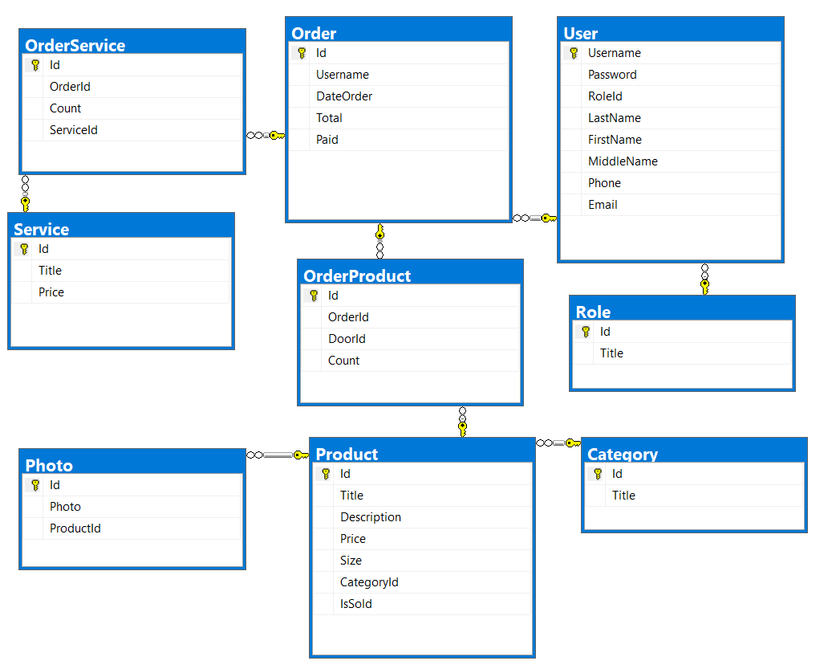

**Слайд №8**

Предлагаю Вам ознакомиться с демонстрацией возможностей программы

1. Запуск приложения.

|  |  |  |
| --- | --- | --- |
| № шаг |  | форма |
| 1 | Запуск приложения, откроется форма с плиточным интерфейсом  После запуска приложения отображается стартовое окно приложения. Главная форма представляет собой каталог антиквариата(доступных для продажи) в виде плиточного интерфейса и каталог услуг в виде списка. Неавторизованный пользователь может просмотреть каталог, выполнить поиск или фильтрацию записей  На вкладке услуги представлен список услуг фирмы |  |
| 2 | В системе есть две роли клиент и администратор. При регистрации всегда роль нового пользователя – клиент.  Осуществим вход под ролью клиент. Нажимаем на кнопку вход |  |
| 3 | Потом на кнопку регистрация |  |
| 4 | Вводим логин и пароль(ПРИДУМЫВАЕШЬ ЗАРАНЕЕ, например artem и пароль 1), Нажимаем ОК. если все корректно, выйдет сообщение. |  |
| 5 | На форме входа вводим свои новые учётные данные и нажимаем ОК. После успешного входа становятся доступными три кнопки в меню:  1 – мои заказы  2 – мой профиль, чтобы заполнить информацию о себе  3 – выход из системы |  |
|  | НАЖИМАЕШЬ НА КНОПКУ МОЙ ПРОФИЛЬ  Окно обо мне Эта форма предназначена для изменения сведений о клиенте, самим клиентом. Можно задать Фамилию, Имя и отчество(ЗАПОЛНЯЕШЬ СВОИМИ ДАННЫМИ)  Если нужно сменить пароль. То ставим галочку ИЗМЕНИТЬ ПАРОЛЬ, потом вводим старый пароль, а затем дважды новый пароль. |  |
|  | Кроме этого на каждой плитке появятся кнопки добавления в корзину:  Добавляешь в корзину несколько товаров |  |
|  | На вкладке услуги возле каждой услуги появится кнопка в корзину. Добавляешь в корзину несколько услуг |  |
|  | После добавления товаров или услуг наверху появится значок с корзиной |  |
|  | По нажатию на кнопку «Корзина»( ), отобразится форма «Оформление заказа»(Рис. 46) со списком покупаемых товаров и услуг. При просмотре заказа отображается вся информация от товаре, в том числе изображение. Реализована возможность удалить услугу, указав количество - 0 или нажатием на элемент интерфейса.  При формировании заказа:  - в реальном времени ведется подсчет суммы заказа, подсчет скидки заказа, если в нем есть товары со скидкой;  - заказу автоматически присваивается номер (+1 к существующему в БД);  - информация о заказе хранится в БД;  - при создании статус заказа новый;  При нажатии на кнопку «Оформить» отобразится форма «Заказ»(НАЖАТЬ)(Рис. 47) |  |
|  | Форма «Заказ». Отображает список заказываемых товаров и услуг. Реализован вывод заказа в PDF-файл по нажатию на кнопку «Сохранить в PDF»(СОХРАНЯЕШЬ И ПОКАЗЫВАЕШЬ ФАЙЛ)(Рис. 48). |  |
| 10 | Созданный заказ можно посмотреть нажав на кнопку меню Мои заказы. Если заказ уже оплачен, то его через систему отменить не получится. |  |
|  | Можно посмотреть содержимое заказа нажав на кнопку просмотр |  |
| 11 | Войдем теперь в систему как Администратор. Для этого нажмем на кнопку Выйти. |  |
| 12 | Нажмем на кнопку выйти из системы. Подтверждаем выход |  |
| 13 | Нажимаем на кнопку Войти.  Вводим в окне входа логин: admin, пароль: 1(УЖЕ ВБИТЫ ЗАРАНЕЕ). Затем на ОК. |  |
| 14 | Он может редактировать список дверей.  НАЖИМАЕШЬ НА КНОПКУ Антиквариат. Появится страница со списком антиквариата. Тут перечислены все записи, в том числе и проданные |  |
| 18 | Страница Добавление и редактирование .  Выделяешь любую запись и нажимаешь на кнопку Изменить  Данная страница предназначена для редактирования или создания новой записи. |  |
|  | Нажимаешь НАЗАД  ПОТОМ КНОПКА Категории  Внизу справа этой страницы расположена кнопка для перехода к категориям  Кнопка Категории |  |
|  |  |  |
|  | По нажатию на кнопку Услуги отобразится страница со списком услуг. |  |
|  | Форма Услуга .  Выделяешь любую услугу и нажимаешь на кнопку Изменить  Данная форма предназначена для редактирования или создания новой записи. |  |
| 18 | НАЖИМАЕШЬ НАЗАД И ВЫХОДИШЬ НА САМУЮ ГЛАВНУЮ ФОРМУ ПРИЛОЖЕНИЯ.  Нажимаешь на кнопку Заказы.  На этой форме отображается список заказов. Администратор может удалить или поставить отметку, что заказ оплачен. Просмотреть заказ и распечатать пдф-документ. |  |
|  | Нажимаешь на кнопку НАЗАД  На главной форме приложения нажмите на кнопку «Пользователи»(). Отобразится страница «Пользователи»  После нажатия на кнопку «Добавить» или кнопку «Изменить» () выбранного пользователя для открытия страницы «Пользователь.  На этой форме нужно заполнить поля:  - Имя пользователя(должно быть уникальным в рамках системы);  - Фамилия;  - Имя;  - Отчество;  - Тип пользователя;  - Группа;  - Пароль.  Нажмите на кнопку «Сохранить» |  |
| 23 | НА ЭТОМ ДЕМОНСТРАЦИЯ ВОЗМОЖНОСТЕЙ МОЕЙ ПРОГРАММЫ ЗАВЕРШЕНА, ГОТОВА ОТВЕТИТЬ НА ВАШИ ВОПРОСЫ. |  |